# UNIVERSIDAD DE GUADALAJARA



**CENTRO UNIVERSITARIO DE CIENCIAS EXACTAS E INGENIER´IAS**

**Sem. Algoritmia**

Reporte de pr´actica

Nombre del alumno: Ricardo David Lopez Arellano Profesor: Erasmo Gabriel Martınez Soltero T´ıtulo de la pr´actica: “Tarea 10. kruskal”

Fecha: 21 abril 2023

# Introduccio´n

En esta practica se realizo un grafo a partir de aristas y en base a el grafo, construir uno con el algoritmo Kruskal.

# Metodolog´ıa

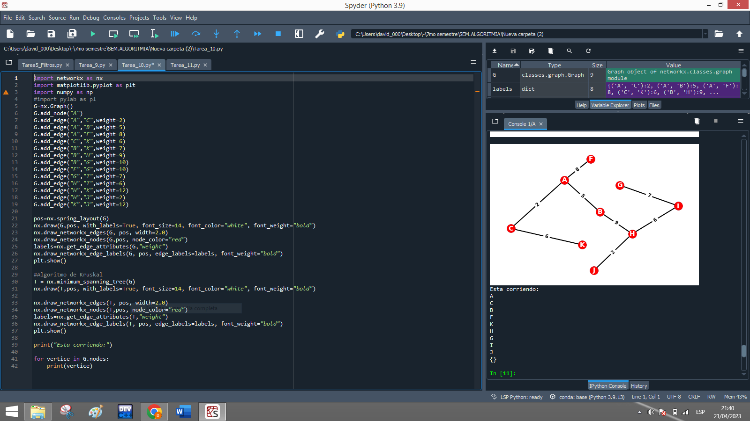



# Resultados

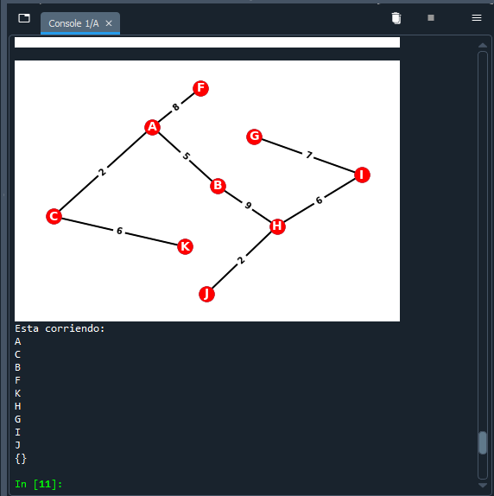

# Conclusiones

En esta actividad se logro la practica como se deseaba, se grafico un grafo inicial y uno resultante con el Algoritmo Kruskal, la practica el profe la explico bien en clase y ya solo fue programar los nodos, imprime arriba el grafo y abajo las corridas por donde se va el algoritmo…